Тема: "Отрезок, см" Дата:___. Фамилия………………………………………  1.Какой из фигур называется отрезком ? Обведи.  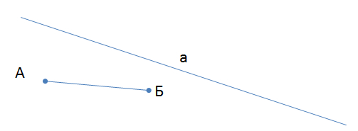 | 3. Начертите отрезки  АО =3 см, ВС=5 см.
2. Измерьте длину всех отрезков и напишите ответы:  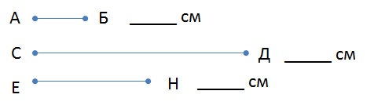 | 4. Найди длину пути Маши. Измерь в см.  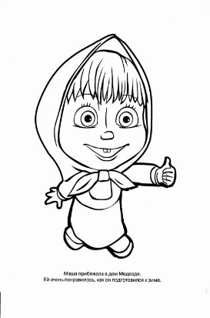________ __________
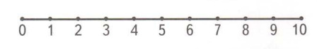
5 + 1 + 2 = 7 – 2 + 3 =
9 – 3 – 1 = 8 – 4 + 1 =
Решение 1 примера покажи на числовом отрезке.

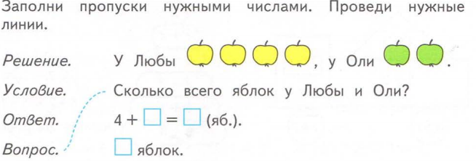
ОФОРМИ КРАТКУЮ ЗАПИСЬ С ПОМОЩЬЮ СТРЕЛКИ:

